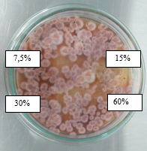
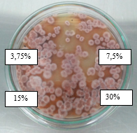

Gambar 1. Hasil uji aktivitas antijamur dengan variasi konsentrasi ekstrak (A) 3,75%, 7,5%, 15%, 30%. (B) 7,5%, 15%, 30%, 60%.
A

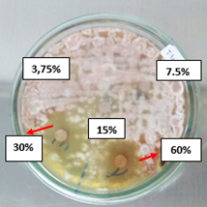

Gambar 2. Hasil eksidentil ekstrak etanol umbi bawang dayak terhadap jamur Trichopyton tonsurans.

